Spotkanie z wykorzystaniem Google Meets.
Aplikacja Google Meets jest częścią narzędzi dostępnych dla osób posiadających konto Google.

Logowanie do Google
Konto takie jest zakładane często nieświadomie (np. przy konfiguracji twojego smartfona) dlatego, jeżeli nie wiesz czy takie konto posiadasz, w pierwszym kroku należy to sprawdzić.
Spróbuj się zalogować wchodząc na stronę https://www.google.pl/
wybierając „Zaloguj” w prawym górnym rogu ekranu.
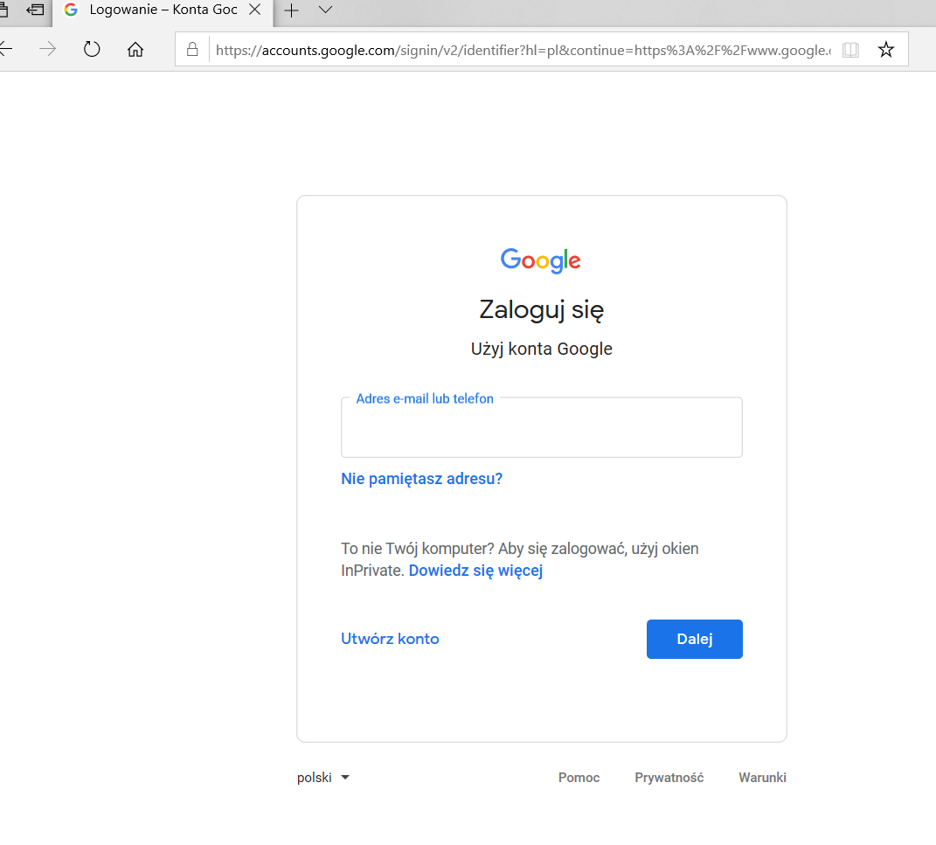
W pole „Adres e-mail lub telefon” wprowadź swój adres e-mail.
Jeżeli nie ma zdefiniowanego konta dla takiego adresu otrzymasz informację
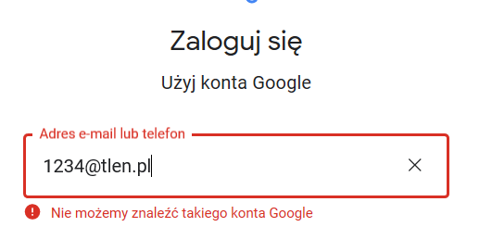
W tej sytuacji musisz założyć nowe konto Google wybierając w tym oknie „Utwórz konto”.
Po wybraniu tego pola pojawi się wybór rodzaju konta – wybierz „Dla mnie”.
Wypełnij formularz swoimi danymi. W polu nazwa użytkownika możesz wpisać swój adres e-mail po wybraniu poniżej aktywnego pola tekst „zamiast tego użyj mojego obecnego adresu e-mail
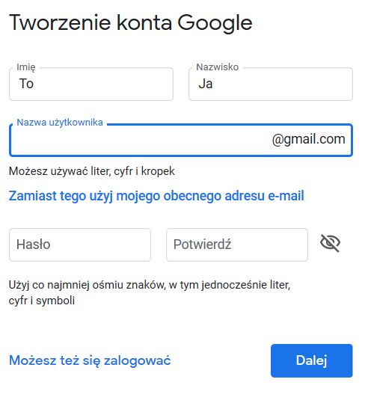
Podaj hasło w polu Hasło i w polu Potwierdź, a następnie wciśnij Dalej.
Po podaniu poprawnych danych na twój adres email zostanie wysłany mail z kodem aktywacyjnym
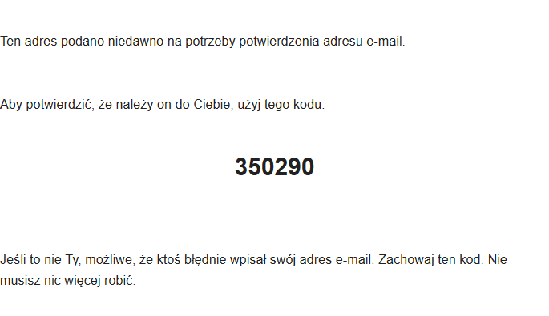
który trzeba wpisać w polu Wpisz kod
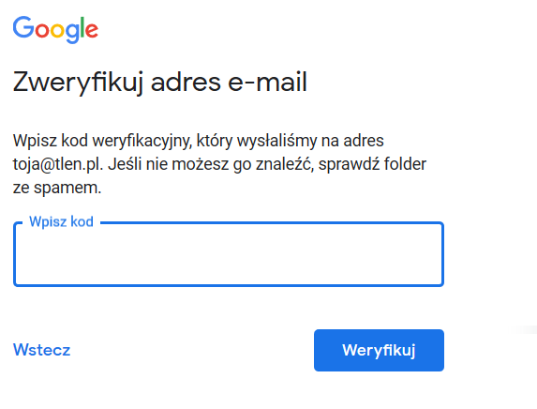
I Wybierz Weryfikuj.
Podaj potem resztę danych (numer telefonu nie jest niezbędny, nie musisz go podawać).
W kolejnym kroku zaakceptuj warunki umowy
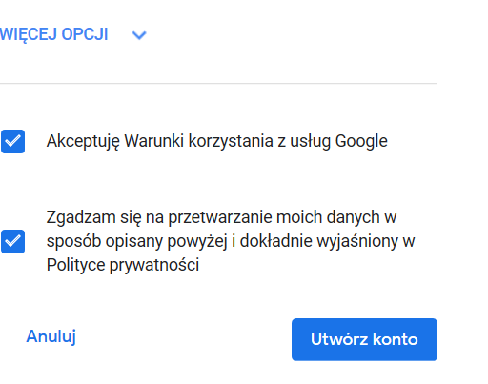
I wybierz Utwórz konto a następnie potwierdź.
Konto założone a Ty jesteś już zalogowany.
Jeżeli posiadasz konto to możesz się zalogować na stronie https://www.google.pl/ i wybierz „Zaloguj się”. Strona zaproponuje konto Google, które było ostatnio używane. Jeżeli jest ono inne można wybrać opcję „Użyj innego konta”.
Jeżeli pamiętasz hasło to podaj je, jeśli nie to wykorzystaj opcję „Nie pamiętam hasła” i postępuj zgodnie z instrukcją:
„Wpisz ostatnie hasło, jakie pamiętasz, używane na tym koncie Google”
Wpisz hasło jakie Twoim zdaniem posiadałeś, jeżeli będzie błędne to Google umożliwi wysłanie na adres mailowy kod weryfikacyjny (pole Wyślij).
Po skopiowaniu z maila kodu do pola „wpisz kod” i naciśnięciu Dalej podaj hasło.
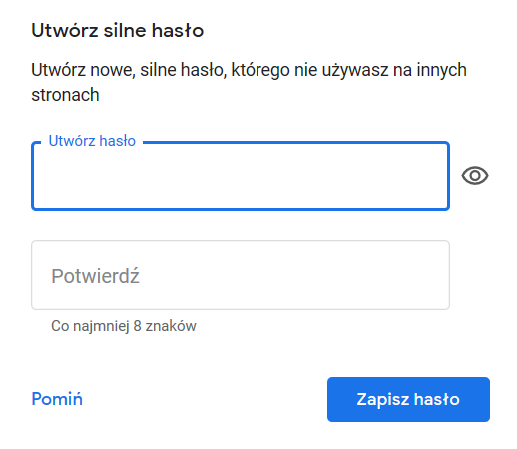
Zapisz hasło i po akceptacji Dalej na kolejnej stronie możesz wybrać ”Zaloguj się” i zalogowć się nowym hasłem.

Google Meet
Google Meet możesz wykorzystać na dwa sposoby:

Dołączyć się do spotkania
- Metoda pierwsza: wybierz otrzymany link ze strony lub maila i wybierz przycisk Chcę dołączyć lub Dołącz (zależy od przeglądarki). Jeżeli to konieczne to zaakceptuj zezwolenia na używanie mikrofonu i kamery. I zaczekaj na to, aby właściciel spotkania Cię „wpuścił”.
- Metoda druga: z menu Google
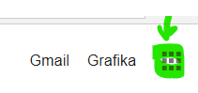
Wybierz Meet
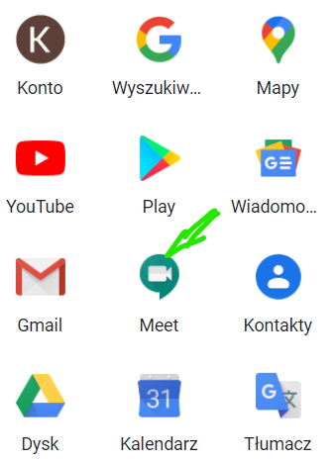
W pole Wpisz kod lub link wpisz otrzymany link a dalej postępuj jak opisałem powyżej.

Utworzyć spotkanie
Wybierz z Menu Goole Mets a następnie wybierz przycisk Nowe Spotkanie.
Możesz
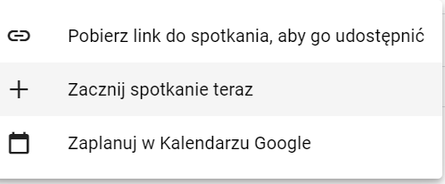
- Pobrać tylko link i go wysłać do uczestników
- Zacząć spotkanie natychmiast i po tym wysłać link do uczestników
- Zaplanować je w kalendarzu. Po podaniu tytułu oraz daty i godziny możesz zdefiniować Gości podając ich e-maile lub wybierając z książki adresowej. Po zapisaniu kalendarz roześle maile do Gości z linkiem i po ich akceptacji wpisze się do ich kalendarzy.
Zaplanowane spotkania widać po uruchomieniu Google Meet w panelu po prawej stronie
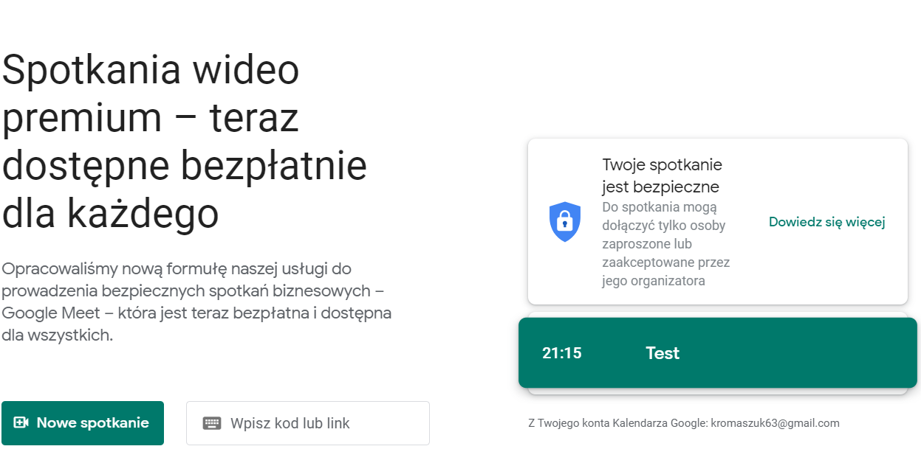
Inicjator spotkania powinien rozpocząć spotkanie a następnie wpuszczać kolejnych gości zgłaszających się na spotkanie.
Dostępne opcje podczas spotkania:
W górnym pasku statusu
- Lista uczestników
- Czat – możliwość pisania tekstów (np. informacje gdy coś nie działa )
W dolnym pasku statusu
- Włączenie/wyłączenie mikrofonu (obrazek mikrofonu)
- Włączenie/wyłączenie kamery (obrazek kamery)
- Pokazanie swojego ekranu (przycisk „Zaprezentuj teraz”)
- Inne opcje (obrazek trzech pionowych kropek (np. zmiana widoku listy uczestników, przełączenie się na pełny ekran i inne do potestowania)

Koniec spotkania
Spotkanie kończymy wciskając czerwoną słuchawkę w dolnej części paska statusu.

